# **Gestión de proyectos informáticos**

# Informe N°2

NOMBRE: Matías Valenzuela

Jonatan Latorre

Josué Muñoz

CARRERA: Ingeniería en informática

ASIGNATURA: Gestión de proyectos informáticos

PROFESOR: Jorge Carrillo

FECHA:

INDICE

1. Definiciones generales.
2. Justificación del proyecto.

Cuando los usuarios realizan compras por internet suelen tener problemas con la entrega del producto adquirido, esta entrega puede ser a domicilio o retiro en tienda. Al solicitar despacho a domicilio, la tienda debe empaquetar el producto y enviarlo a una “casa de correos” para que posteriormente esta despache la mercadería al domicilio del usuario. Aquí se presenta el problema del tiempo, donde este proceso puede tardar de 1 a 5 días, dependiendo del producto; por lo cual muchos usuarios optan por el retiro en tienda y ahorrarse el costo de despacho a domicilio, pero aquí surge el problema de la localización, por ejemplo: “Una persona que vive en San Joaquín y desea comprar un objeto que solo se puede retirar en una tienda que se encuentra en Las Condes y lo necesita lo antes posible”.

Este es un serio problema para todas las personas que utilizan los servicios de transporte de productos o fletes que proporcionan estas empresas, ya que lo más importante para cada cliente es que los productos lleguen con un tiempo satisfactorio y un precio no tan elevado como acostumbran a pagar normalmente.

1. Objetivos del negocio.

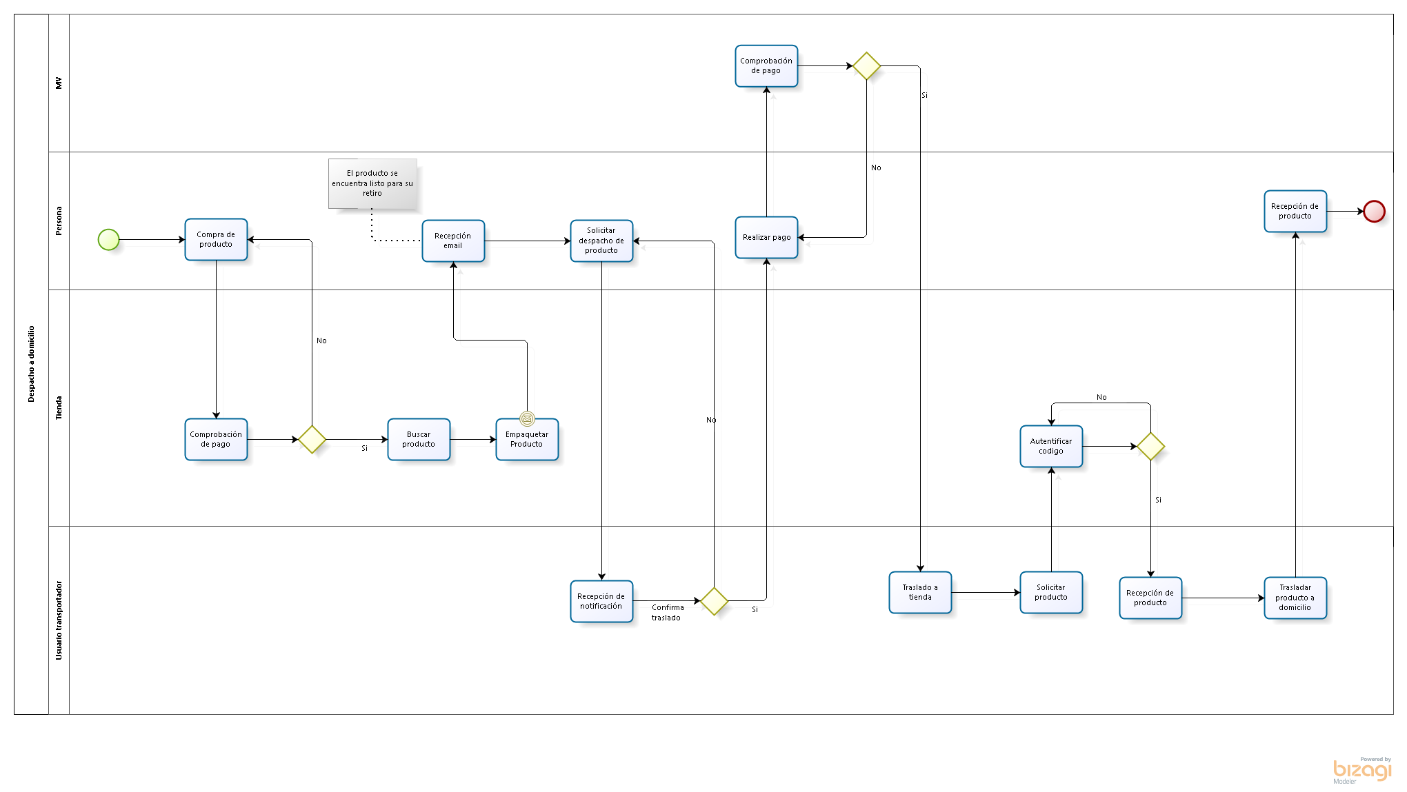

Como se puede apreciar en el diagrama, el tiempo de entrega del producto solicitado se ve considerablemente reducido y menos tedioso, ya que, este proceso llegaba a tardar desde un día hasta incluso cinco, si es que se presentan inconvenientes durante el proceso. Mediante el proceso de, MV, la entrega del producto puede realizarse durante el transcurso del mismo día o a más tardar el día siguiente, esto último, debido al plazo de retiro que indique la tienda. Con esto podremos posicionarnos en el mercado del transporte de productos, ya que el cliente siempre preferirá la eficiencia en cuanto a tiempo a la hora de transportas sus productos.

1. Descripción del problema

Cuando los usuarios realizan compras por internet suelen tener problemas con la entrega del producto adquirido, esta entrega puede ser a domicilio o retiro en tienda. Al solicitar despacho a domicilio, la tienda debe empaquetar el producto y enviarlo a una “casa de correos” para que posteriormente esta despache la mercadería al domicilio del usuario. Aquí se presenta el problema del tiempo, donde este proceso puede tardar de 1 a 5 días, dependiendo del producto; por lo cual muchos usuarios optan por el retiro en tienda y ahorrarse el costo de despacho a domicilio, pero aquí surge el problema de la localización, por ejemplo: “Una persona que vive en San Joaquín y desea comprar un objeto que solo se puede retirar en una tienda que se encuentra en Las Condes y lo necesita lo antes posible”.

1. Alcances del proyecto.
2. Objetivos del proyecto
   1. Objetivo general

El objetivo general de este proyecto es crear un método de transporte de objetos de valor.

* 1. Objetivos Específicos
* Los clientes podrán solicitar un servicio de transporte de objetos en poca o gran cantidad.
* Facilitar comunicación entre clientes y conductores.
* Entregar información completa del conductor al cliente que solicita el servicio.

1. Enunciado del alcance del proyecto.

Se utilizará una página web solo para la inscripción de los pasajeros y choferes, donde deberán registrar su automóvil, licencia de conducir, seguros, entre otros, por parte de los choferes. Para los pasajeros se les solicitarán sus datos personales además del modo de pago.

• Ubuntu, SQLite y Android Studio serán las tecnologías a utilizar para el desarrollo de la aplicación.

• Tres computadores serán utilizados desde un principio.

• El equipo de trabajo estará compuesto por siete integrantes, los cuales serán: un manager, cinco programadores y el cliente.

• La aplicación ejercerá, en un principio, solo en la región metropolitana.

1. Fuera del alcance

• La página web no permitirá realizar por el momento peticiones de traslado.

• Sistemas operativos como Windows o Mac, base de datos Oracle o MySQL solo serían consideradas como segunda alternativa.

• No se tendrá en cuenta la ejecución de la aplicación en otros países.

1. Definición y descripción de entregables
2. Estructura de desglose de trabajo
3. Recursos humanos del proyecto
   1. Definición de roles del equipo de proyecto

|  |  |  |
| --- | --- | --- |
| Nombre | Rol | Función |
| Matías Valenzuela | Director del proyecto | Responsable de alcanzar los objetivos del proyecto |
| Josué Muñoz | Programador | Realizar el desarrollo de la aplicación. |
| Jonatan Latorre | Administrador DB | Realizar la Base de datos, administrarla y gestionarla. |
| Fabián Águila | Programador y analista | Realizar el desarrollo y análisis de la aplicación. |
| German Doña | Programador | Realizar el desarrollo de la aplicación. |
| Sebastián Gonzales | Programador | Realizar el desarrollo de la aplicación. |
| Jorge López | Programador y documentar | Realizar el desarrollo y documentación de la aplicación. |

* 1. Aptitudes y Desarrollo del equipo de proyecto

1. Planificación temporal del proyecto
2. Definición de actividades e hitos

JOSUEEE

1. Definición de recursos

|  |  |  |  |  |  |
| --- | --- | --- | --- | --- | --- |
| Equipamiento | Cantidad | Costo Unitario | Costo Total | Vida Útil | Fuente |
| Computador | 3 | 400.000 | 1.200.000 | 5 | www.pcfactory.cl |

|  |  |  |  |  |
| --- | --- | --- | --- | --- |
| Cargo | N° de Puestos | Remuneración Anual Unitaria | Remuneración  Anual Total | Fuente |
| Diseño | 4 | 700.000 | 2.800.000 | chile.cuantocobro.com |
| Desarrollo | 6 | 1.200.000 | 7.200.000 | chile.cuantocobro.com |
| Pruebas | 4 | 800.000 | 3.200.000 | chile.cuantocobro.com |

Total, Balance desarrollo = 4.800.000 (Inicio)

2.700.000 (Con herramientas)

* Balance Equipamiento (Activos Fijos)

|  |  |  |  |  |  |
| --- | --- | --- | --- | --- | --- |
| Equipamiento | Cantidad | Costo Unitario | Costo Total | Vida Útil | Fuente |
| Computador | 12 | 400.000 | 4.800.000 | 5 | www.pcfactory.cl |
| Laptop | 5 | 300.000 | 3.600.000 | 4 | www.pcfactory.cl |
| Impresora | 3 | 100.000 | 300.000 | 4 | www.pcfactory.cl |

* Balance Personal

|  |  |  |  |  |
| --- | --- | --- | --- | --- |
| Cargo | N° de Puestos | Remuneración Anual Unitaria | Remuneración  Anual Total | Fuente |
| Logística | 6 | 900.000 | 5.400.000 | chile.cuantocobro.com |
| RRHH | 4 | 400.000 | 1.600.000 | chile.cuantocobro.com |
| Recursos | 3 | 650.000 | 1.950.000 | chile.cuantocobro.com |
| Diseño | 4 | 700.000 | 2.800.000 | chile.cuantocobro.com |
| Desarrollo | 6 | 1.200.000 | 7.200.000 | chile.cuantocobro.com |
| Pruebas | 4 | 800.000 | 3.200.000 | chile.cuantocobro.com |
| Cobranzas | 4 | 900.000 | 3.600.000 | chile.cuantocobro.com |
| Atención al Cliente | 2 | 550.000 | 1.100.000 | chile.cuantocobro.com |

* Arriendo y Servicios

|  |  |  |  |
| --- | --- | --- | --- |
| Ítem | Costo Mensual | Costo Anual | Fuente |
| Arriendo Oficina | 250.000 | 3.000.000 | www.elrastro.cl |
| Hosting | 7.000 | 84.000 | www.mejorhosting.cl |
| Dominio | 830 | 9.950 | www.nic.cl |
| Licencia de Programas | 170.000 | 2.000.000 | www.visualstudio.com |
| Internet | 33.000 | 396.000 | vtr.com |
| Electricidad | 40.000 | 480.000 | www.eneldistribucion.cl |
| Agua | 28.000 | 336.000 | www.aguasandinas.cl |

* Otros Costos

|  |  |  |  |
| --- | --- | --- | --- |
| Materiales | Cantidad | Costo Anual Unitario | Costo Anual Total |
| Resmas (Papel) | 3 | 3.500 | 10.500 |
| Tinta | 40 | 12.000 | 480.000 |
| Archivador | 5 | 3.000 | 15.000 |
| Disco Duro | 2 | 60.000 | 120.000 |

|  |  |  |  |  |
| --- | --- | --- | --- | --- |
| Insumos | Unidad Medida | Cantidad | Costo Anual Unitario | Costo Anual Total |
| Barra de Cereal | 8 Unidades | 400 | 1.300 | 520.000 |
| Café | 100g | 100 | 2.000 | 200.000 |

1. Desarrollo del cronograma

**Metodología ágil a utilizar**

Para el desarrollo de este proyecto vamos a utilizar la metodología XP o programación extrema.

**Justificación de la metodología ágil**

Se seleccionó esta metodología porque ofrece una gran alternativa que es la capacidad de poder adaptarse a los cambios de requisitos en cualquier punto del proyecto y como se pretende desarrollar una aplicación móvil, este punto es vital a la hora de ser lanzada al mercado.

Los valores que fomenta la programación extrema se adaptan perfectamente a las necesidades del software que se va a desarrollar. En una aplicación móvil el tener un diseño simple y entendible por cualquiera es de suma importancia y la base de esta metodología es la simplicidad la cual nos ayudaría a facilitar el mantenimiento de la aplicación y agilizar el desarrollo de esta.

**Desarrollo de la Metodología Ágil**

Se trabajará en semanas de 40 horas, de lunes a viernes 8 horas al día con 1 break para descansar.

Horario de trabajo

|  |  |  |  |  |  |  |
| --- | --- | --- | --- | --- | --- | --- |
| **Lunes** | **Martes** | **Miércoles** | **Jueves** | **Viernes** | **Sábado** | **Domingo** |
| 10:00 - 14:00 | 10:00 - 14:00 | 10:00 - 14:00 | 10:00 - 14:00 | 10:00 - 14:00 |  |  |
| Break | Break | Break | Break | Break | 12:00 - 14:00 |  |
| 15:00 - 18:00 | 15:00 - 18:00 | 15:00 - 18:00 | 15:00 - 18:00 | 15:00 - 18:00 |  |  |

El día sábado se realizará una reunión de 2 horas donde se comentará sobre el estado del software además de seleccionar a las parejas de programadores entre otras decisiones.

Antes de iniciar la escritura de código se llevará a cabo la escritura de las pruebas unitarias, donde el programador detallara una prueba y validara si esta falla de concretarse el fallo el programador escribirá el mínimo de código que sea necesario para ejecutar y concretar que la prueba realizada esta vez ha pasado satisfactoriamente para posteriormente re factorizar el código, todo esto en un ciclo iterativo.

**Calendario de trabajo**

Los requerimientos obtenidos serán divididos en A y B donde estos serán desarrollados por 2 parejas de programadores.

|  |
| --- |
| **Calendario de Trabajo** |
| **Semana 5-10 de junio** |
| Lunes 5: Negociación de requerimientos |
| Martes 6: Elaboración de la base de datos para almacenar a los distintos tipos de usuarios. |
| Miércoles 7: Elaboración de las interfaces de pasajeros y choferes |
| Jueves 8: Elaboración de la interfaz del administrador |
| Viernes 10: Entrega y retroalimentación con el cliente. |
| **Semana 12-16 de junio** |
| Lunes 12 a jueves 15: Desarrollo de los requerimientos entregados por el cliente |
| Viernes 16: Entrega y retroalimentación con el cliente. |
| **Semana 19-23 de junio** |
| Lunes 19 a jueves 22: Desarrollo de los requerimientos entregados por el cliente |
| Viernes 23: Entrega. |

Para obtener una aplicación de mayor calidad y bajos errores es útil la programación en parejas por lo que en nuestro equipo habrá 2 parejas de programadores las cuales serán emparejadas el día sábado de reunión. La actividad de las parejas consistirá en:

* Revisar el código en tiempo real.
* Corregir errores de un programador.
* Terminar el código a tiempo.

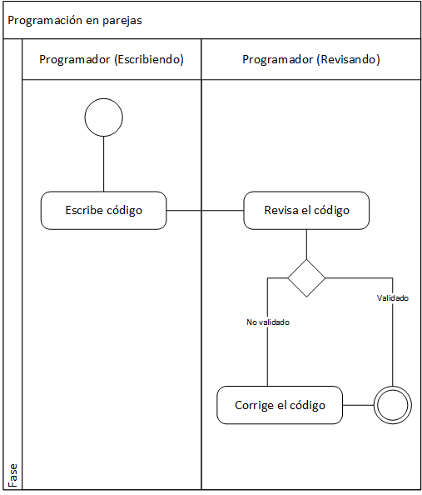

En actividades que tengan una duración de 3 a 6 horas, cada una hora y media se realizara la rotación entre las parejas.

Al pasar las pruebas unitarias y re factorizar el código, las parejas de programadores podrán realizar la integración de código en el computador dedicado especialmente para esta acción.

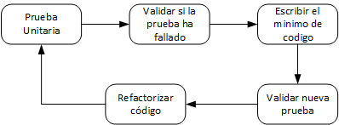

El siguiente cuadro representa los tipos de pruebas que serán implementadas:

|  |  |  |  |
| --- | --- | --- | --- |
| Prueba | Objetivo | Participantes | Ambiente |
| Unitario | Detectar errores en los datos, lógica, algoritmos | Programadores | Desarrollo |
| Integración | Detectar errores de interfaces y relaciones entre componentes | Programadores, Testers | Desarrollo |
| Funcional | Detectar errores en la implementación de requerimientos | Testers, Cliente | Desarrollo |
| Aceptación | Detectar fallas en la implementación del sistema | Cliente | Productivo |

Terminado el punto anterior se realizan las pruebas de aceptación, en donde se le es entregado al cliente una temprana versión de la aplicación.

El cliente determinara si la ejecución del programa es óptima o posee alguna que otra falla, haciéndolo saber a nuestro equipo y de tal manera continuar con la siguiente iteración del proyecto.

FALTA CRONOGRAMAAAAA

1. Línea Base del proyecto
   1. Definición de la línea base
   2. Control del cambios

**Riesgos del proyecto**

**Roles y responsabilidades**

* Director del proyecto: puede generar inconvenientes con el equipo de trabajo debido a su carácter.
* Miembros del equipo de trabajo: pueden surgir problemas en el desarrollo de la aplicación por distintos motivos los cuales podrían ser: falta de motivación, incumplimiento de partes, etc.
* Usuarios finales: por la desconfianza que pueden tener estos debido a la seguridad que ofrece la aplicación.

**Identificación y priorización de riesgos**

* Desconfianza de usuarios finales
* Desempeño del equipo de trabajo
* Desinterés por parte de los clientes
* Aumento de los costes del proyecto.
* Retrasos de proyecto.
* Pérdida o daños a personas
* Pérdida de personal clave
* Inexperiencia con la tecnología
* Lentitud en una toma de decisiones
* Falta de proveedores confiables
* Baja calificación del personal
* Cambios en las prioridades
* Cambios en el proyecto
* Crisis económica
* Baja motivación
* Resistencia al cambio
* Fallas en los servicios básicos

**Plan de manejo de riesgos**

* Desarrollar dinámicas para el manejo de conflictos internos, resistencia al cambio, etc. Con estas actividades se puede conseguir un alto estatus de confianza entre los miembros del equipo de trabajo y conseguir una mayor motivación a la hora de desempeñar las determinadas tareas para el éxito del proyecto.
* Mediante la programación en parejas, etapa de la metodología XP, se podrán corregir errores o mejorar el código escrito por los programadores en el mismo instante. De esta forma la escritura de código podría tomar mas tiempo, pero asegurando una buena compilación.
* Para los usuarios finales, siempre existirá la desconfianza de cualquier servicio por temas de seguridad, por lo que acabar con este problema en su totalidad es imposible debido a esto para disminuir la desconfianza de estos clientes se les entregara toda la información posible del producto, tutoriales, muestras de operación, etc.

**Comunicaciones**

La información que se les entregará a los interesados del proyecto contendrá datos como el nombre del producto, logo, slogan, funciones, alcances entre otras características.

Esta información se dará a conocer mediante correos electrónicos, los cuales serán enviados a todos los miembros que forman parte de los grupos de interesados.

La información será distribuida de la siguiente forma:

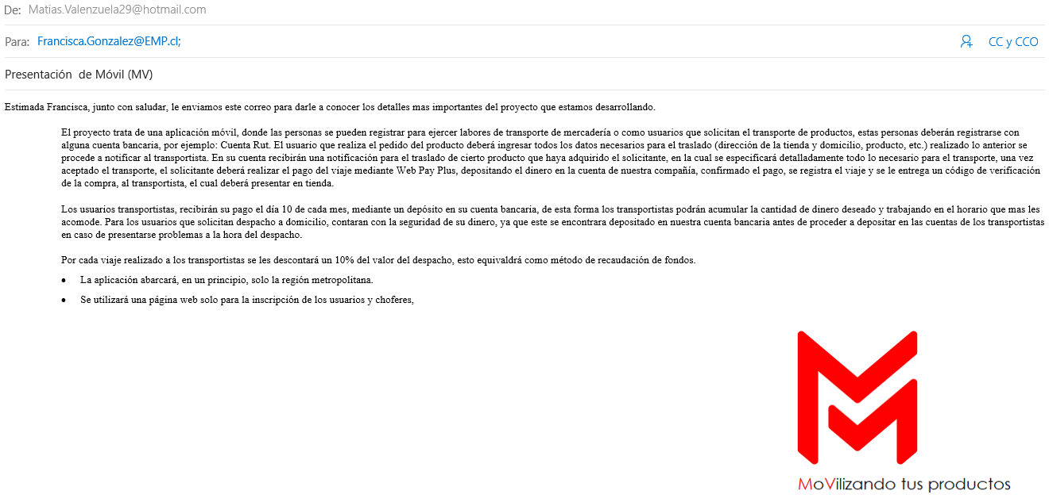

Formato del correo:

* Times new roman
* Tamaño 10
* Interlineado 1,0
* Alineado hacia la izquierda